Clicca sulla immagine – click on the image

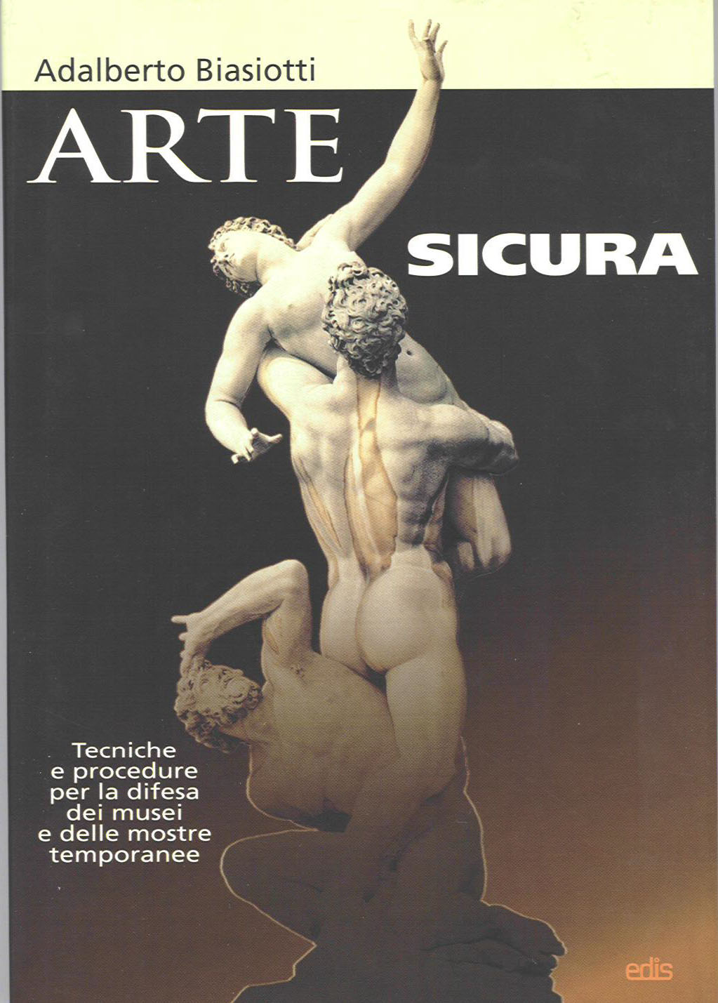 |  | 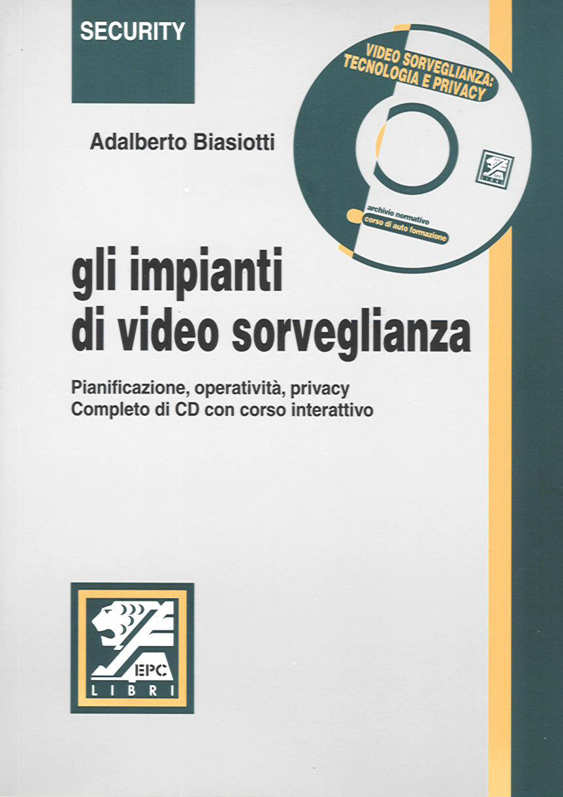

I LIBRI CHE HO SCRITTO
THE BOOKS I WROTE

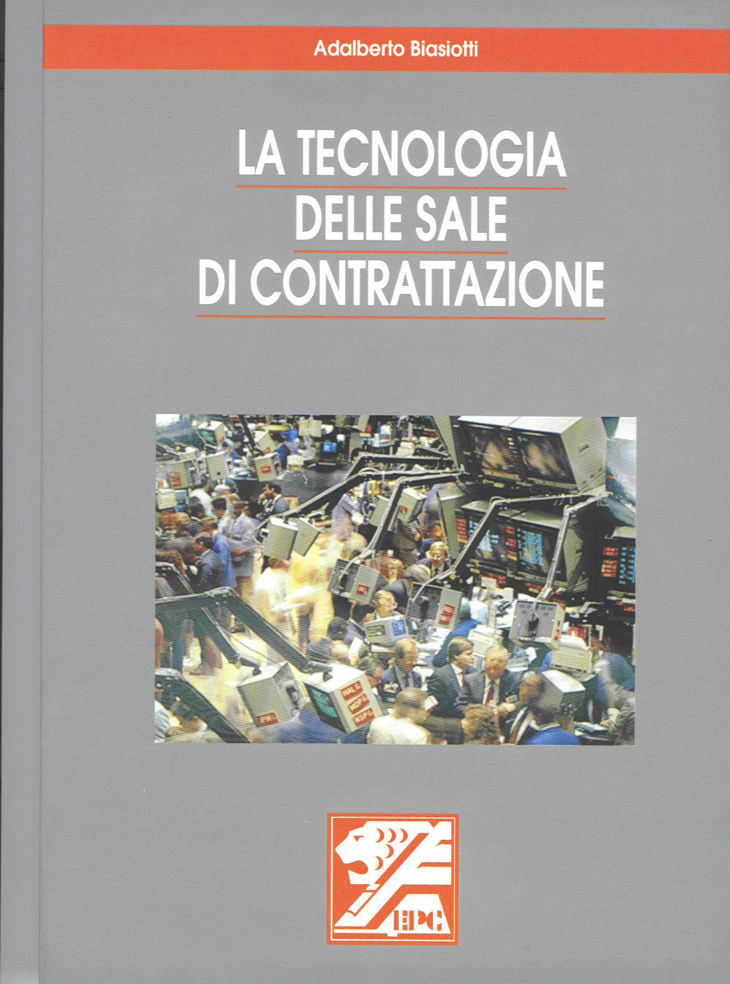 | 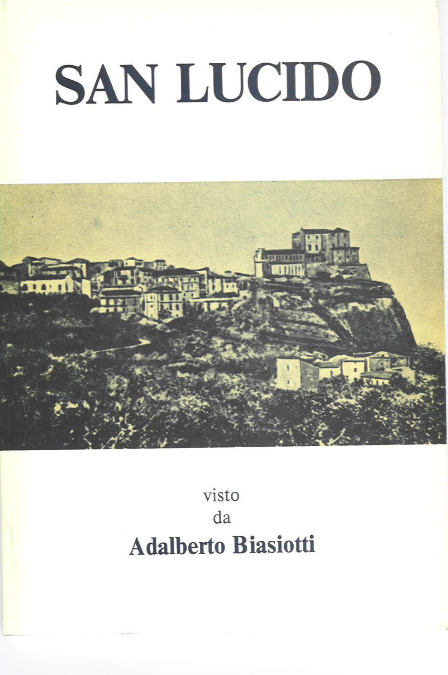 | 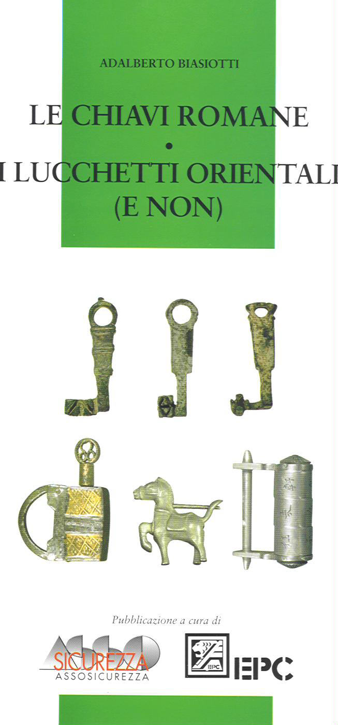

Adalberto Biasiotti – maggio 2002

Clicca sulla immagine – click on the image

